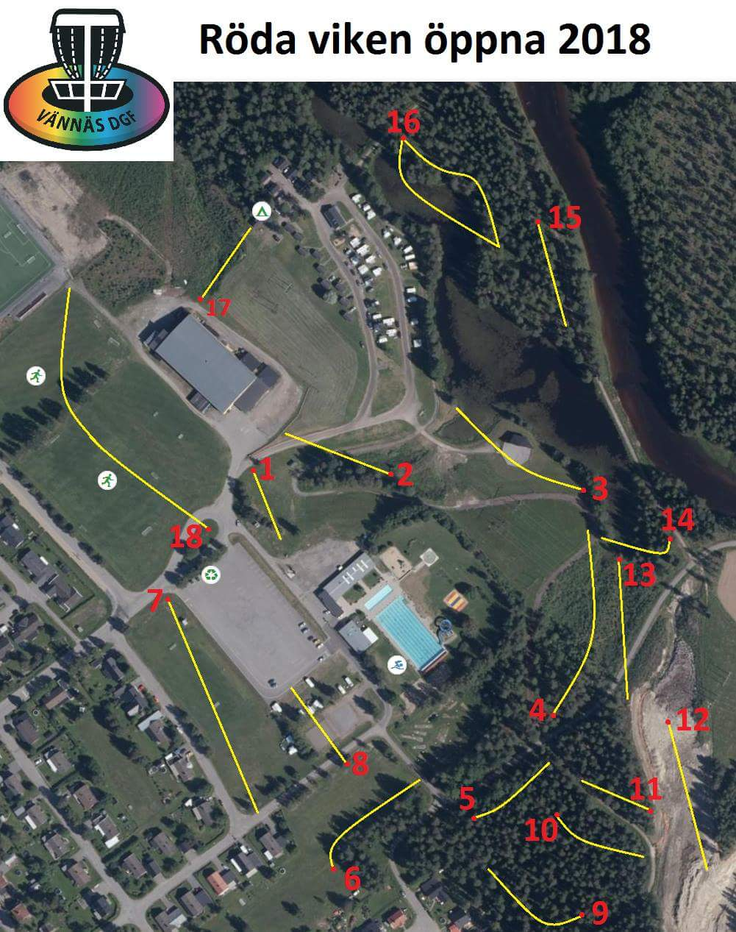
Hål 1 - Gul 1
Hålsponsor: Kaj Johanssons Åkeri

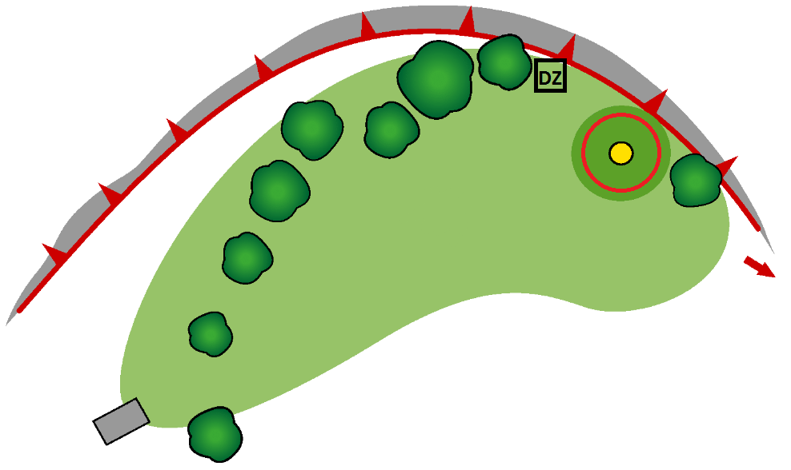
Par: 3.

Längd: 53 meter.
OB: Allt utanför markerade ön är OB. Missar du ön går du direkt till DZ.

Hål 2 - Gul/röd 2
Hålsponsor: Gugerart.com
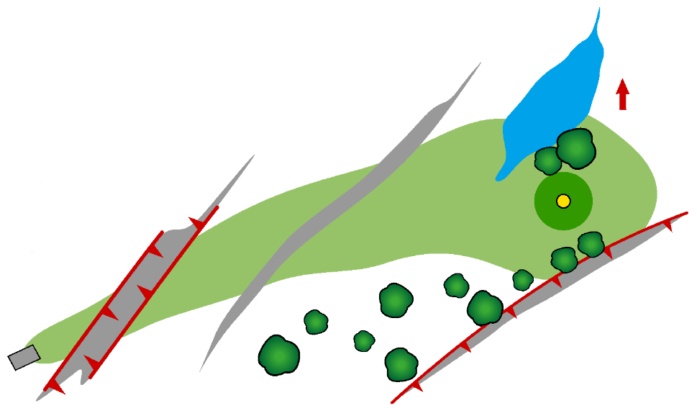

Par: 3.
Längd: 82 meter.

OB: på vägen framför tee, på motionsspåret bakom korg och bortom samt i vattnet till vänster om korg.

Hål 3 - Gul/röd 3
Hålsponsor: Hotell Vännäs
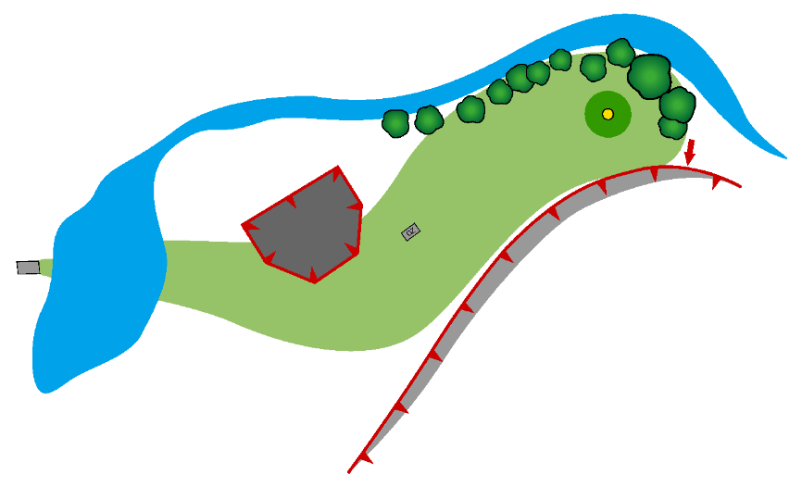

Par: 3.
Längd: 107 meter.
OB: i vattnet, på dansbanan(även rampen) och på samt bortom motionsspåret. Landar du OB på dansbanan eller i vattnet på ditt första kast tar du nästa kast från dropzone med plikt, i övrigt gäller vanliga OB-regler.

Hål 4 - Gul/röd 4
Hålsponsor: Coop Konsum Vännäs
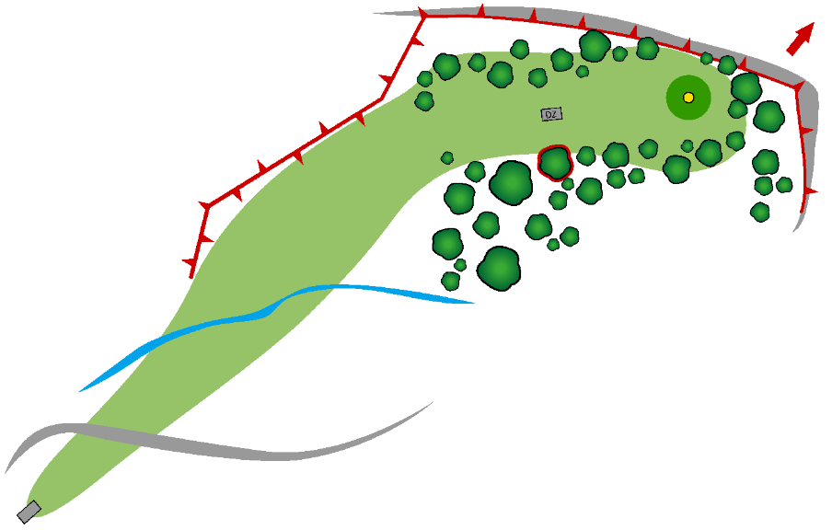
Par: 4.
Längd: 139 meter.

OB: på och bortom motionsspåren, hål 13´s fairway och kort till vänster i vattnet. Måste passera på vänster sida om mandot. Vid missat mando tas nästa kast från dropzone med plikt. Sumpmarken/bäcken är casual.
Övrigt: spelare på hål 4 låter spelare på hål 13 kasta först för att minska köer.

Hål 5 - Gul/röd 5
Hålsponsor: Mark & Grund
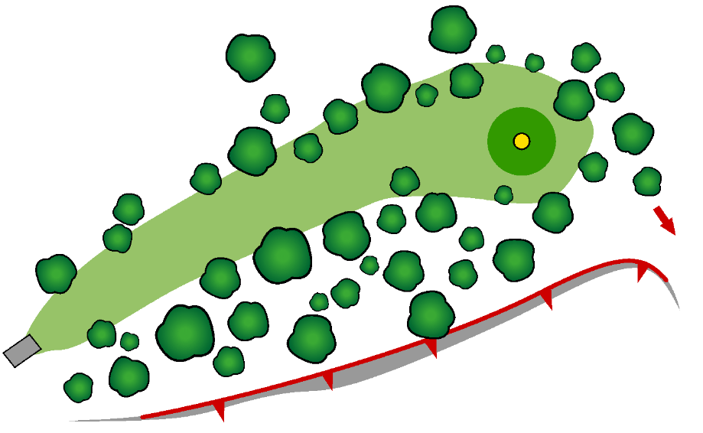

Par: 3.
Längd: 56 meter.
OB: på och bortom cykelbanan.
Hål 6
Tillfälligt hål endast för Röda viken öppna
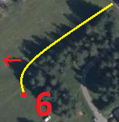
Par: 3.

Längd: 95 meter.
OB: På och bortom cykelbanan och motionsspår.
Hål 7
Tillfälligt hål endast för Röda viken öppna
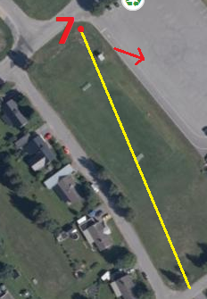

Par: 4.

Längd: 167 meter.
OB: På och bortom cykelbanan, vägen, parkeringsplatsen och taket på tranformatorhuset.
Hål 8
Tillfälligt hål endast för Röda viken öppna

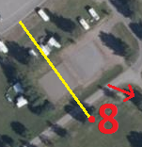

Par: 3.

Längd: 68 meter.

OB: På cykelbanan, bouleplanen och cykelparkeringen.
Övrigt: CTP, den som landar närmast korgen med sitt första kast under första rundan vinner gratis lunch hos Hotel Vännäs.
Vänligen gå ej på bouleplanerna.
Hål 9 - Gul 6
Hålsponsor: Vännäs bad och camping

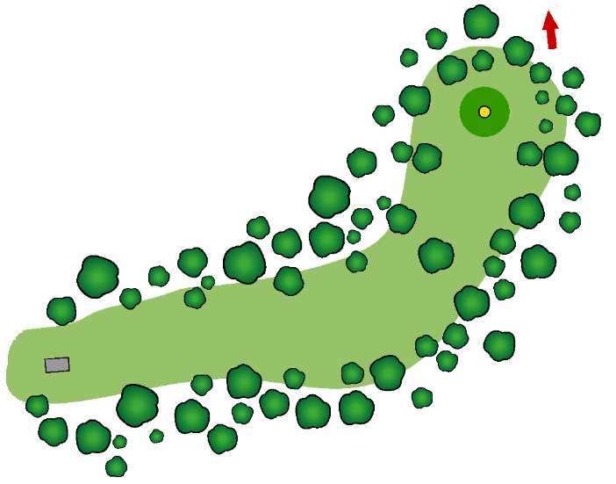
Par: 3.

Längd: 83 meter.
OB: inne på privata tomter längs höger sida av fairway och på samt bortom motionsspåret till höger om korg.

Hål 10 - Gul/röd 7
Hålsponsor: Johansson Maskin
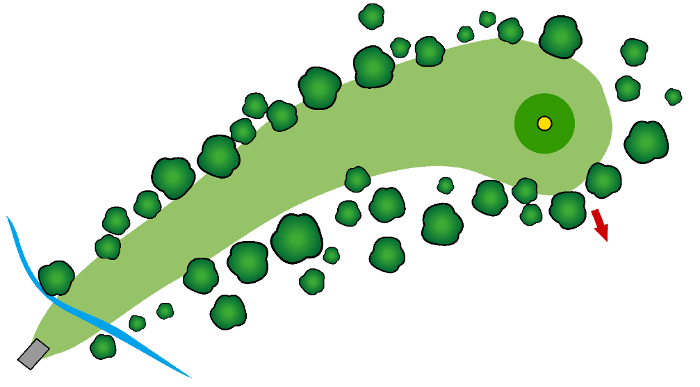
Par: 3.

Längd: 72 meter.
OB: ingen OB, bäcken framför tee är casual.

Hål 11 - Gul/röd 8
Hålsponsor: Trejon Försäljning

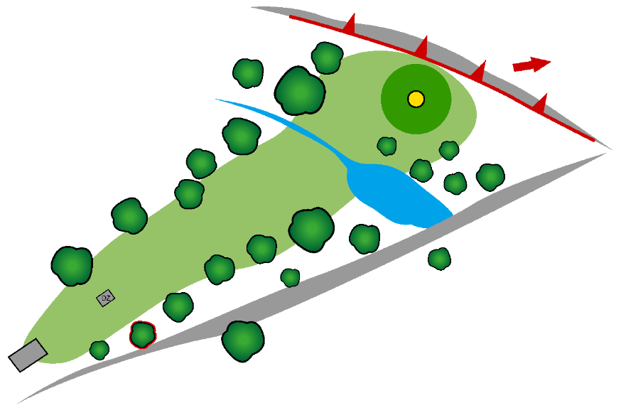
Par: 3.
Längd: 50 meter.
OB: på och bortom motionsspåret längs höger sida fairway och bakom korg. För att undvika spel över motionsspåret är det mandatory vänster på tallen(rosa prick på bilden). Vid missat mando tas nästa kast från DZ med plikt. Bäcken och sumpmarken är casual.

Hål 12 - Röd 9

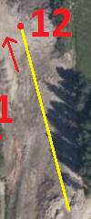

Par: 3.

Längd: 109 meter.
OB: På och bortom motionsspåren på vänster och höger sida fairway.
Övrigt: detta hål är inte färdigt, här kommer det hända roliga saker i framtiden =)
Hål 13 - Gul 9/röd 10
Hålsponsor: Vännäs plåt

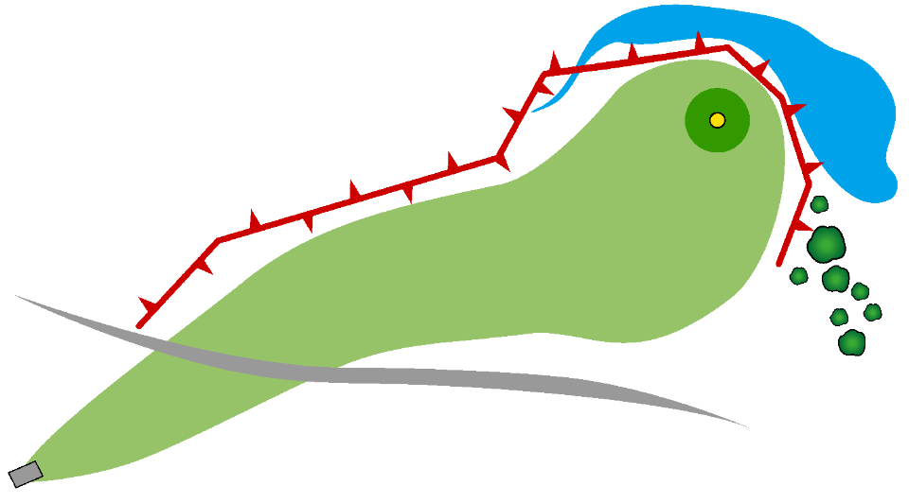

Par: 3.

Längd: 96 meter.
OB: i vattnet och på bortre sidan rishäcken(hål 4´s fairway) samt på cykelbanan, bäcken är casual. Stolparna på rishäcken markerar OB-linjen, ligger discen på rishäcken med ingen del inne på fairway är discen OB.

Övrigt: spelare på hål 4 låter spelare på hål 13 kasta först för att minska köer.

Hål 14 - Röd 11
Hålsponsor: Allmiljö

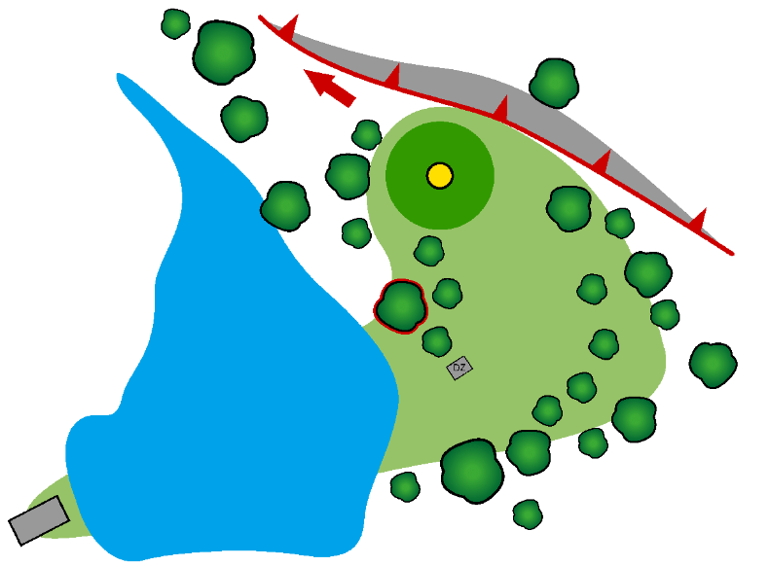

Par: 3.

Längd: 55 meter.
OB: i vattnet och på och bakom korg, mando höger på stora tallen. Vid missat mando tas nästa kast från DZ med plikt. Om första kastet landar OB i vattnet tas nästa kast från DZ med plikt.

Hål 15 - Röd 12
Hålsponsor: Latitude 64

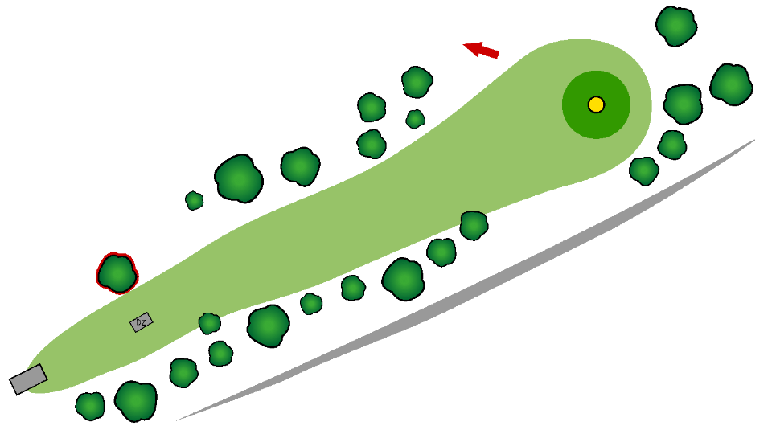

Par: 3.

Längd: 68 meter.
OB: På och bortom motionsspåret, mando höger på björken. Vid missat mando tas nästa kast från DZ med plikt.
Hål 16 - Röd 13
Hålsponsor: NRA

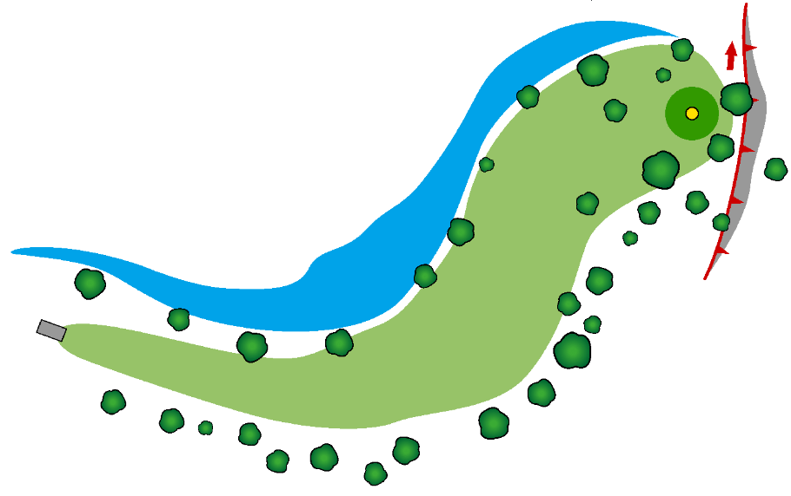

Par: 4.

Längd: 134 meter.
OB: I vattnet och på och bortom vägen bakom korg.

Hål 17 - Röd 18

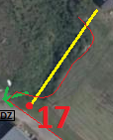

Par: 3.

Längd: 64 meter.
OB: OB på vägen bakom korg. Landar första kastet OB tas nästa kast från DZ med plikt, därefter gäller vanliga OB-regler.

Hål 18
Tillfälligt hål endast för Röda viken öppna
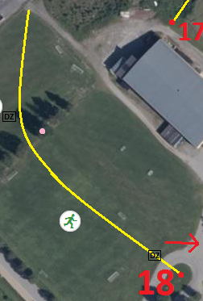
Par: 5.

Längd: 215 meter.
OB: På grusvägen och asfalterade vägen, även OB bortanför asfalten. Mando höger på vänstra trädet i öppningen, markerad med rött/vitt plastband(rosa prick på bilden). Vid missat mando tas nästa kast från DZ med plikt.
All OB efter mandot går till DZ strax innan asfalten. När discen väl landat på ön gäller vanliga OB-regler.

